求职意向：平面设计师
牛乔
电话：15009140015
邮箱：2595174295@qq.com

民族：汉
专业：视觉传达设计
学历：本科
性别：女
籍贯：陕西省商洛市
毕业院校：西安工业大学
政治面貌：团员


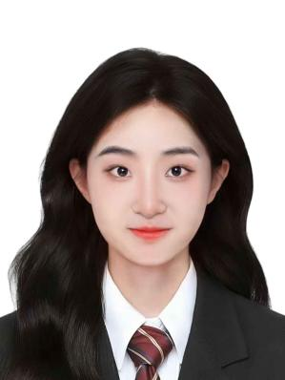

设计与学习能力强，在校期间通过自主学习和实践，掌握了扎实的设计专业知识，能够快速适应新环境和新任务。
具备良好的沟通能力和团队协作精神，有效协调各方资源，达成共同目标。

自我评价 Evaluate

语言技能：普通话二级甲
办公技能：熟练使用Ps、Procreate、codex、Midjourney、Photdshop等

技能证书 Skill

2023/09--2026/098 青年志愿者协会成员
- 项目背景：社团计划举办校园文化节，丰富学生课余生活；
- 负责内容：活动组织与协调，包括节目筛选、场地布置等；
- 具体行动：与社团成员沟通，确定活动流程和节目清单；联系学校相关部门，申请活动场地；组织进行场地设计布置和活动现场秩序维护；
- 实际成果：校园文化节成功举办，吸引了全校70%的学生参与，得到学校师生的好评，提升了社团影响力。

在校经历 Practice
2026/ 01 森雅广告实习设计师
- 森雅广告标识以及VIS企业识别手册设计
- 山月茶室品牌设计
- 龙胜中药材企业包装设计提案
- 江南糕点甜品包装设计提案
- 爱心宠物品牌设计
- 盛泽农林木耳包装设计提案

实习经历 Experience
2023/09--2027/09 西安工业大学 视觉传达设计
主修课程：平面版式设计、编排设计、字体设计、标志与VI 设计、企业形象设计、包装设计等
6. 包装设计
7. 书籍装帧设计
8. 海报设计 / 广告设计
9. 品牌视觉设计
10. 插画设计 / 手绘表现
11. 摄影基础 / 商业摄影
12. 设计概论 / 设计史
13. 图形创意
14. 新媒体视觉设计 / UI 设计基础
教育背景 Education
联系方式

基本信息

